**Притча про жизненный урок**



   Отец с сыном шли через горы. Мальчик споткнулся о камень, упал, больно ударился и закричал:   
– А-а-а-й!!!   
И тут же услышал откуда-то из-за горы голос, который повторил за ним:   
– А-а-а-й!!!   
Любопытство одержало верх над страхом, и мальчик прокричал:   
– Кто тут?   
И получил ответ:   
– Кто тут?   
Рассерженный, он закричал:   
– Трус!   
И услышал:   
– Трус!   
Мальчик посмотрел на отца и спросил:   
– Папа, что это?   
Мужчина, улыбаясь, крикнул:   
– Сын, я тебя люблю!   
И голос ответил:   
– Сын, я тебя люблю!   
Мужчина крикнул:   
– Ты – лучший!   
И голос ответил:   
– Ты – лучший!   
Ребенок был удивлен и ничего не понимал. Тогда отец объяснил ему:   
– Люди называют это эхом, но в действительности это есть жизнь. Возвращает тебе все, что ты говоришь и делаешь.   
***Мораль:***  
*Наша жизнь – это просто отражение наших действий. Если хочешь больше любви от мира – отдавай больше любви окружающим. Желаешь счастья – дай счастье тем, кто вокруг тебя. Хочешь улыбки от души – улыбнись от души тем, кого знаешь. Это касается всех аспектов жизни: она нам возвращает все, что мы ей дали. Наша жизнь – не совпадения, а отражение нас самих.*

**Притча про ожидания от жизни**

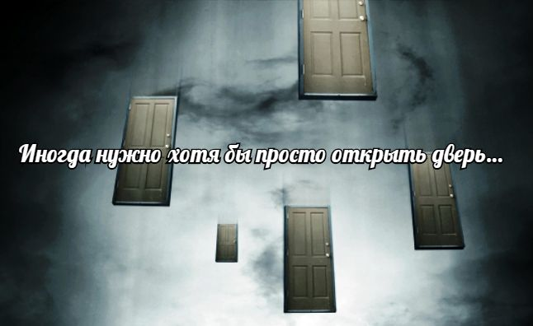

   Один известный художник написал своё очередное полотно. В день презентации его публике собрались много журналистов, фотографов, известных людей. Когда подошло время, художник сбросил с картины закрывавшую её ткань. Последовал взрыв аплодисментов.   
На картине была изображена фигура Иисуса, легонько стучавшего в дверь дома. Иисус казался живым. Прислонив ухо к двери, он будто хотел услышать, отвечает ли ему кто-то внутри дома.   
Все любовались прекрасным произведением искусства. Один же любопытный посетитель нашёл в картине ошибку. Дверь не имела ни замка, ни ручки. Он обратился к художнику:   
– Но эта дверь, похоже, закрыта изнутри, она без ручки, как же в неё войти?   
– Так и есть, – ответил автор полотна. – Это дверь сердца человека. Она может открыться только изнутри.   
***Мораль:***  
*Все мы ждем, что в нашей жизни будут Любовь, Радость, Сочувствие, Счастье, Успех. Но для того, чтобы они появились в нашей жизни, нельзя сидеть, сложа руки. Нужно предпринимать действия. Хотя бы просто открыть дверь…*

**Притча о дружбе**



   Жили двое соседей. Первый купил кролика своим детям. Дети другого соседа попросили, чтобы и им купили какое-то домашнее животное. Отец купил им щенка немецкой овчарки.   
Тогда первый сказал второму:   
– Но он же съест моего кролика!   
– Нет же, подумай, моя овчарка – щенок, и твой кролик еще ребенок. Они будут расти вместе, станут друзьями. Проблем не будет.   
И похоже было на то, что хозяин собаки оказался прав. Они выросли вместе и стали друзьями. Было нормой видеть кролика во дворе у собаки и наоборот. Дети были счастливы.   
Как-то раз хозяин кролика со своей семьёй уехал на выходные, а кролик остался один. Была пятница. В воскресенье вечером хозяин собаки со своей семьёй пили чай на веранде, когда вошёл их огромный пёс. В своих зубах он держал кролика: помятого, грязного от крови и земли и, что ужаснее всего, мёртвого. Хозяева накинулись на своего пса и чуть не прибили собаку.   
– Сосед был прав. А что теперь? Нам только этого не хватало. Через несколько часов они вернутся. Что делать?   
Все переглядывались между собой. Бедный пёс скулил и плакал, зализывая раны.   
– Вы себе представляете, что будет с их детьми?   
Кто-то из детей подал идею:   
– Давайте его выкупаем хорошенько, посушим феном и положим в его домик во дворе.   
Так как кролик не был порван, так и сделали. Кролика положили в его домик, уложили голову на лапки, казалось, он спит. И тут же услышали, что соседи возвращаются. Хозяева собаки бросились в свой дом и закрыли двери. Через несколько минут они услышали детские крики. Нашли! Ещё через пару минут к ним постучали. На пороге стоял бледный и испуганный хозяин кролика. Казалось, он встретил привидение.   
– Что случилось? Что с тобой? – спросил хозяин собаки.   
– Кролик… кролик…  
– Умер? А сегодня днём он казался таким бодрым!   
– Он умер в пятницу!   
– В пятницу?   
– До того, как мы уехали, дети похоронили его в конце сада! А теперь он опять лежит в своём домике!   
Пёс, с пятницы искавший своего исчезнувшего друга детства, наконец-то нашёл его и откопал, чтобы спасти. И понёс своим хозяевам, чтобы те помогли.   
***Мораль:***  
*Никогда не надо судить заранее, без проверки того, что же произошло на самом деле.*

**Притча про бабочку**



   Как-то раз куколка бабочки попала в руки к человеку. Он взял её и рассматривал в течение нескольких часов, видя, как она изо всех сил старается вытиснуть своё тело из маленькой дырочки в коконе. Время шло, она всё пыталась вылезти из кокона, но прогресса никакого не было. Казалось, что она совсем выбилась из сил и больше не может… Тогда человек решил помочь бабочке. Он взял ножницы и разрезал кокон до конца. Бабочка легко вышла из него, но её тело было несколько атрофированным, маленьким, а крылья сложенными и сдавленными. Человек продолжал наблюдать за ней, он ожидал, что в любой момент она раскроет крылья и полетит.   
Но этого не произошло. До конца своих дней бабочка осталась с деформированным телом и склеенными крыльями. Она никогда не смогла расправить крылья и полететь.   
Человек не знал, что жёсткий кокон и невероятные усилия, прикладываемые бабочкой для выхода из небольшого отверстия, были необходимы, чтобы тело приняло правильную форму и чтобы через крепкое тело в крылья вошли силы и она была готова лететь сразу, как освободится от кокона.   
***Мораль:***  
*Не помогай, если не умеешь или не уверен, что твоя помощь действительно принесет пользу. Не вмешивайся в природу вещей, которые ты не создавал. Иначе ты можешь просто навредить.*

**Притча про следы от гвоздей**



   У одного мальчика был очень плохой характер. Его отец дал ему мешок с гвоздями и сказал, что всякий раз, как он будет кого-то обижать, должен забить один гвоздь в забор.   
В первый день мальчик забил тридцать семь гвоздей. В последующие дни, когда он начал учиться контролировать свой гнев, стал забивать все меньшее количество гвоздей. Он сделал открытие, что легче сдержать себя, чем потом забивать гвоздь. Наступил день, когда он смог полностью контролировать свой характер в течение этого дня. Его отец сказал, что теперь за каждый день, который он сумел сдержаться, пусть вытаскивает из забора по одному гвоздю.   
Проходили дни, и вот однажды в двери не осталось ни одного гвоздя. Отец взял за руку сына, подвел к забору и сказал: "Видно, сынок, что ты здорово потрудился, но посмотри, сколько дырок осталось в дереве. Никогда больше оно не будет таким, как раньше".   
***Мораль:***  
*Каждый раз, когда ты обижаешь кого-то, после этого остаются шрамы. Ты можешь кому-то сказать что-то плохое, потом забрать свои слова назад, но шрамы останутся навсегда. Будем же осторожными, когда говорим что-либо.*